Новости на 16.09.2026
1. Лавров: Россия готова к новому раунду переговоров с США и Украиной, СВО на это время не остановит
Министр иностранных дел Сергей Лавров на посольском круглом столе по украинскому урегулированию 15 сентября сказал, что Москва готова возобновить трёхсторонние переговоры с США и Украиной, «если будут готовы наши коллеги». По его словам, России «есть что сказать», она готова искать компромиссы, не выходя за свою позицию, но задачи по безопасности, недопущению НАТО к границам и защите прав русскоязычного населения не меняет. Останавливать спецоперацию на время переговоров Россия не будет: стамбульские договорённости, напомнил министр, провалились из-за вмешательства Запада.
Лавров сказал, что все прошедшие переговоры прерывались не по инициативе Москвы, а если бы американцев не оттянула от договорённостей Анкориджа Европа, «мы бы уже год жили без войны». О замороженных резервах он сказал, что Еврокомиссия по-прежнему хочет их конфисковать и вернуть только после выплаты репараций Украине, но Россия добьётся возвращения своих золотовалютных резервов.
Днём раньше спецпосланник США Джаред Кушнер на форуме YES в Киеве по видеосвязи сказал, что большинство пунктов соглашения согласовано, а единственное препятствие в том, что Украина не хочет отступать по обозначенной линии фронта, и американские посредники ищут «креативное решение». Кремль 13 сентября допустил трёхстороннюю встречу, приемлемой площадкой назвал Абу-Даби.
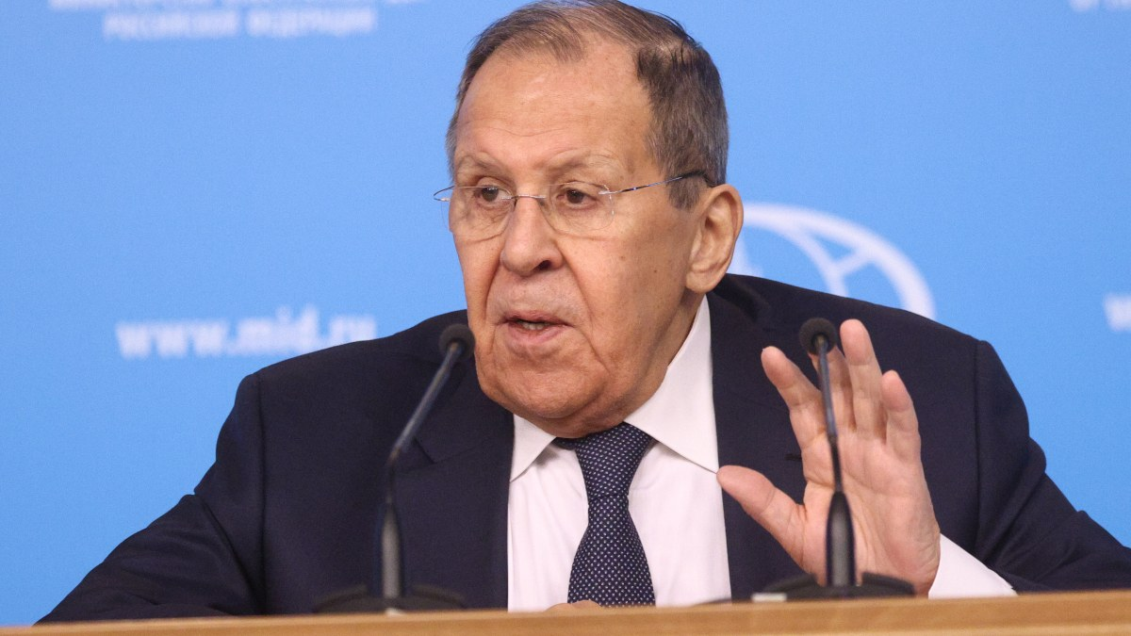
Источник: vedomosti.ru · russian.rt.com · fontanka.ru · ura.news · kommersant.ru
Видео: выступление Лаврова в Дипакадемии, трансляция · трансляция RT
2. Трамп объявил энергетическое перемирие, Кремль назвал идею хорошей и выставил два условия
Президент США Дональд Трамп 14 сентября написал в Truth Social, что Украина согласилась не бить по российским энергообъектам, «Россия согласилась сделать то же самое». Днём раньше он призвал Владимира Зеленского «перестать бить по дизельному топливу в России», объяснив это рекордными ценами на дизель в США. Ни Кремль, ни Киев договорённость официально не подтвердили.
Пресс-секретарь президента Дмитрий Песков 15 сентября сказал, что Москва «в целом, безусловно», считает идею очень хорошей и находится в контакте с американцами, но в ночь на 15 сентября Украина попыталась ударить по энергообъекту в одном из российских регионов. Стабилизировать мировой рынок топлива, по его словам, можно только при безопасном судоходстве танкеров и отмене санкций на российские энергоносители, а защита НПЗ «не решит глобальные энергетические проблемы». Возврат российского газа в Европу Песков назвал коммерческим вопросом, который зависит от выгоды для России.
Зеленский вечером 14 сентября заявил о готовности поддержать «деэскалацию», если прекращение ударов будет взаимным и проверяемым, глава МИД Украины Андрей Сибига сказал, что Киев к такому перемирию готов.
Не позиция канала — приводится как заявления Дональда Трампа и украинских властей.
Источник: news.mail.ru · fontanka.ru · lenta.ru · kommersant.ru
Видео: Песков о призыве Трампа прекратить удары по энергетике, РЕН ТВ · Кремль об идее энергоперемирия, «Известия»
3. Минобороны: освобождена Ольховатка, сорван прорыв из окружения у Гогино, удары по Киеву и портам Одесской области
Минобороны сообщило, что группировка «Север» взяла Ольховатку в Купянском районе Харьковской области, а в районе Гогино пресечена попытка штурмовой группы ВСУ выйти из окружения. Бои идут за Малую Волчью, удары нанесены у Сердобино, Хрипунов и Бузово. Накануне ведомство отчиталось о взятии Шевченково южнее Волчанска и Широкого, которое находилось в окружении. За сутки ПВО сбила 258 украинских беспилотников самолётного типа.
Ночью беспилотники ударили по Киевскому автотранспортному предприятию, где, по данным Минобороны, делали специализированные машины для ВСУ, и по сухогрузу в порту Черноморск, который доставил на Украину военный груз. Ведомство также сообщило об ударах по парому типа «ро-ро» у Черноморска, танкеру с горючим для ВСУ у Измаила и железнодорожному составу в порту Южный. Удары по железным дорогам западных областей продолжатся, чтобы остановить поставки оружия из Европы.
Источник: interfax.ru · interfax.ru (2) · interfax.ru (3) · interfax.ru (4) · russian.rt.com · news.mail.ru · news.mail.ru (2)
Видео: кадры освобождения Ольховатки · удар по предприятию в Киеве, «Известия»
4. Ночью сбит 71 беспилотник, в Белгородской и Запорожской областях по одному погибшему
Минобороны сообщило, что за ночь ПВО нейтрализовала 71 украинский беспилотник над российскими регионами. В Белгородской области, по словам врио губернатора, один человек погиб от сброса взрывного устройства и четверо ранены, в том числе двое в автомобиле, по которому ударил дрон.
В Запорожской области от ударов ВСУ один человек погиб и трое пострадали, в Энергодаре атакованы объекты водоотведения. Курский губернатор сообщил о ста беспилотниках, сбитых над областью за сутки. Аэропорты Сочи и Геленджика ночью приостанавливали работу и утром снова принимают рейсы.
Источник: interfax.ru · interfax.ru (2) · interfax.ru (3) · interfax.ru (4) · interfax.ru (5) · interfax.ru (6)
Видео: гибель мирного жителя в Белгородской области, «Известия» · ночная атака дронов на Белгород, YouTube
5. Погиб Герой России генерал-майор Антон Грунис, командир бригады, взявшей Константиновку
Генерал-майор Антон Грунис, командир 4-й гвардейской мотострелковой бригады, погиб 16 сентября. Об этом сообщили сообщество выпускников Казанского суворовского училища и командир спецназа «Ахмат» Апти Алаудинов, который назвал его одним из самых уважаемых генералов СВО и «настоящим мужчиной, истинным офицером и большим патриотом». Обстоятельства гибели официально не раскрыты.
Грунис родился в Казани, воевал в Чечне, Южной Осетии и Сирии, в 2021 году ушёл в запас и вернулся в армию с началом спецоперации. В мае 2023 года принял бригаду в разгар боёв за Бахмут после гибели Вячеслава Макарова. Президент Владимир Путин тогда рассказал о «человеке с литовской фамилией», который родился в Казани и «воюет блестяще». В июле 2026 года Грунис доложил президенту о взятии Константиновки, в августе получил звезду Героя России.
Источник: kommersant.ru · lenta.ru · ria.ru
Видео: доклад Груниса Путину о Константиновке 4 июля, «Известия»
6. Палата представителей продвинула законопроект о 100-процентных пошлинах для покупателей российской нефти
Палата представителей США ночью приняла процедурную резолюцию по законопроекту об ужесточении санкций против России, 214 голосов против 211. Двое демократов, Джаред Голден и Мари Глюзенкамп Перес, голосовали с республиканцами. Окончательное голосование ожидается на этой неделе, Сенат законопроект уже одобрил.
Документ, который разработал покойный сенатор Линдси Грэм, разрешает вводить пошлины до 100% для пяти крупнейших импортёров российской нефти и вторичные санкции против стран, торгующих с Россией. Трое высокопоставленных демократов, Грег Микс, Ричард Нил и Дон Бейер, накануне выступили против: партия «тверда, как скала» в поддержке Украины, но закон Грэма «принесёт больше вреда, чем добра», потому что даёт Белому дому слишком широкие полномочия по пошлинам. Москва голосование пока не комментировала.
Не позиция канала — приводится как позиция Конгресса США.
Источник: interfax.ru · interfax.ru (2) · kommersant.ru
Видео: законопроект Грэма перед голосованием в Палате, YouTube · двое демократов помогли продвинуть закон, The Hill
7. Вэнс: первый этап войны с Ираном завершён; Конгресс подсчитал 38 млрд долларов расходов и проголосовал за её прекращение
Вице-президент США Джей Ди Вэнс заявил, что первая фаза конфликта с Ираном, уничтожение ядерной программы и обычных вооружённых сил, завершена, и через пару месяцев «ситуация перейдёт в совершенно иную фазу»: задачей станет не дать Ирану восстановиться. Бюджетное управление Конгресса подсчитало, что с 28 февраля по 1 августа война обошлась США примерно в 38 млрд долларов, сейчас она стоит 2–3 млрд в месяц, а запасы перехватчиков израсходованы от половины до двух третей.
По данным Wall Street Journal, для отражения одной атаки 20 иранских баллистических ракет на базу Муваффак Салти в Иордании на прошлой неделе пришлось выпустить 60–70 ракет Patriot и больше десяти THAAD, часть ракет всё равно попала по самолётам на базе. Палата представителей 220 голосами против 204 приняла резолюцию о военных полномочиях, которая запрещает продолжать операции против Ирана без санкции Конгресса, за неё проголосовали семь республиканцев. Трамп, как ожидается, наложит вето.
Глава МИД Ирана Аббас Аракчи летит в Пекин на переговоры с Ван И, Китай пытается стать посредником. Министр финансов США Скотт Бессент обсуждал с китайскими чиновниками требование Вашингтона свернуть сотрудничество с Ираном и пригрозил вторичными санкциями тем, кто продолжит с ним торговать.
Не позиция канала — приводится как заявления американских официальных лиц.
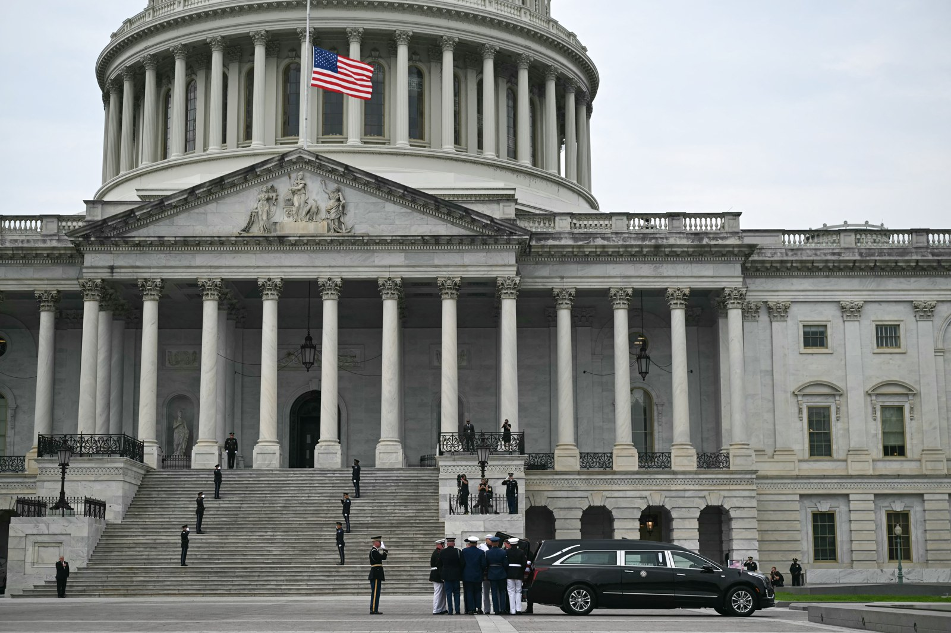
Источник: interfax.ru · interfax.ru (2) · interfax.ru (3) · aljazeera.com · interfax.ru (4) · aljazeera.com (2)
Видео: Палата представителей голосует за прекращение войны с Ираном, YouTube · Вэнс о новой фазе, трансляция Fox News
8. Хуситы заявили, что сбили саудовский F-15, Эр-Рияд сообщил об уничтожении дрона у Мекки
Движение «Ансар Аллах» заявило, что сбило истребитель F-15 ВВС Саудовской Аравии над провинцией Мариб зенитной ракетой собственного производства, Эр-Рияд это не подтверждал. Саудовская ПВО, по словам генерал-майора Турки аль-Малики, 15 сентября уничтожила дрон хуситов на подлёте к Мекке, безопасность города он назвал «красной линией». Хуситы назвали заявление о дроне ложью.
За неделю саудовская авиация нанесла больше 450 ударов по шести йеменским провинциям. ООН сообщает, что бои после взятия хуситами Мохи и острова Перим выгнали из домов больше ста тысяч человек. В Вашингтоне считают, что повреждённый нефтепровод Восток — Запад заработает через несколько дней, Госдеп призвал американцев пересмотреть поездки в Саудовскую Аравию.
Не позиция канала — приводится как заявления сторон конфликта в Йемене.
Источник: interfax.ru · aljazeera.com · interfax.ru (2) · interfax.ru (3)
Видео: перехват дрона у Мекки, кадры саудовской ПВО · «Хуситы напали на Мекку», YouTube
9. Фон дер Ляйен предложила сделать Канаду ассоциированным членом ЕС и создать Совбез с Британией и Норвегией
Глава Еврокомиссии Урсула фон дер Ляйен в речи о положении Союза в Страсбурге предложила открыть Канаде дверь в ЕС в качестве первого ассоциированного члена: позиции сторон, по её словам, совпадают по Украине, обороне, сырью и цепочкам поставок, совместными проектами могут стать оборонная промышленность и Арктика. Она также предложила создать Совет безопасности ЕС с участием Канады, Британии и Норвегии, а вместе с Каей Каллас подготовить новую стратегию безопасности Евросоюза.
По Украине фон дер Ляйен призвала производителей ракет Patriot ускорить поставки Киеву, «нужно срочно передать эти ракеты», и предложила меры против обхода антироссийских санкций. Financial Times пишет, что к идее премьера Канады Марка Карни об альянсе «средних держав» страны ЕС отнеслись скептически.
Сам визит Карни в Европарламент начался со скандала: фон дер Ляйен собиралась пропустить его выступление ради пресс-конференции о безопасности детей в Брюсселе, бельгийский евродепутат Кэтлин Ван Бремпт назвала это «не просто невежливо, а неприемлемо». Вечером в понедельник глава Еврокомиссии передумала и осталась в Страсбурге.
Не позиция канала — приводится как позиция Еврокомиссии.
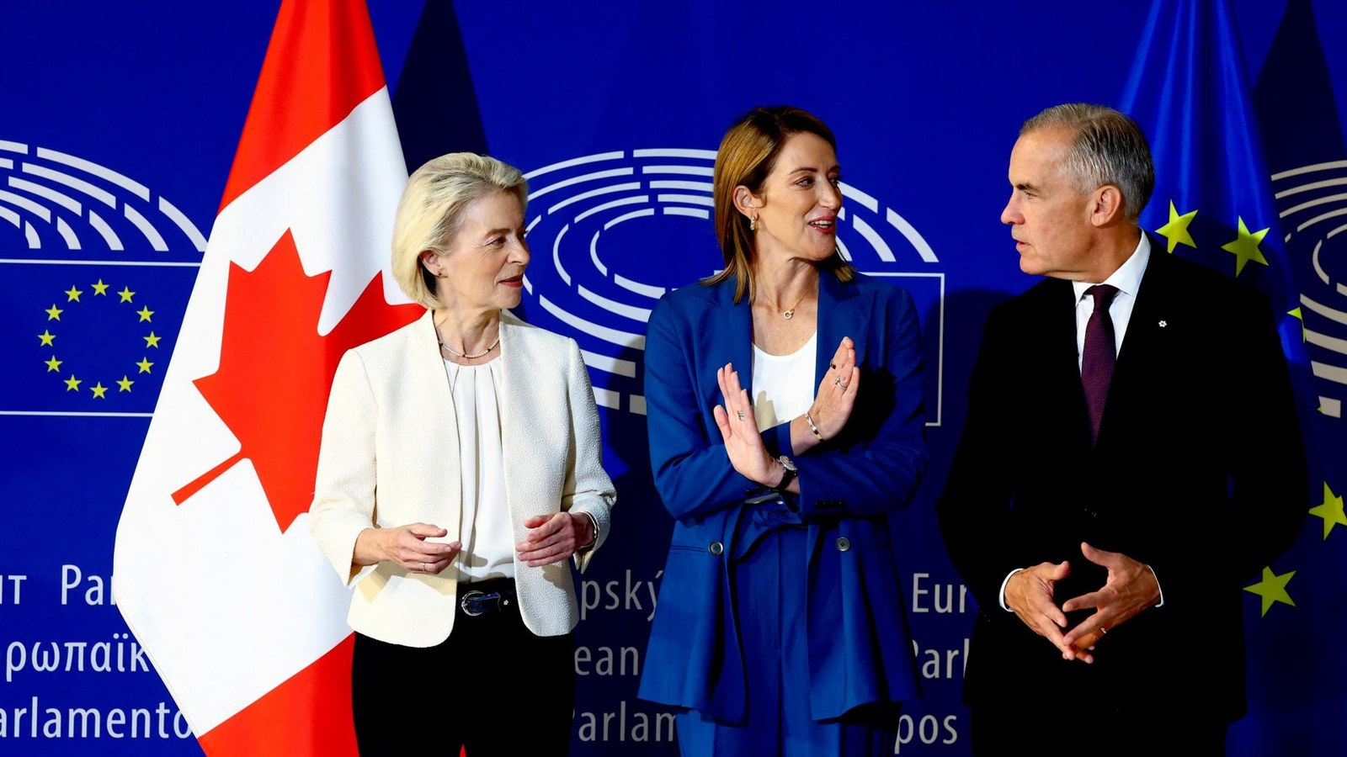
Источник: interfax.ru · interfax.ru (2) · interfax.ru (3) · interfax.ru (4) · kommersant.ru · interfax.ru (5) · ria.ru
Видео: речь о положении Союза, трансляция Euronews · полная запись, YouTube
10. НАТО впервые сбило беспилотник над Литвой, Польша отправила сапёрный полк к границе с Украиной
Итальянский истребитель с базы в Шяуляе в ночь на 15 сентября сбил беспилотник, который вошёл в воздушное пространство Литвы со стороны Белоруссии и упал у Пратакуняя между Каунасом и Кайшядорисом. Министр обороны Литвы Робертас Каунас сказал, что дрон нёс взрывчатку, её обезвредили сапёры. Это первый случай, когда истребители НАТО сбили беспилотник над Литвой. Министр обороны Италии сказал, что дрон «вероятно» российский, глава МИД Германии Йоханн Вадефуль обвинил Россию, Литва и Польша договорились расследовать инциденты с беспилотниками вместе. Москва пока не реагировала.
Министр обороны Польши Владислав Косиняк-Камыш направил 18-й инженерный полк к границе с Украиной укреплять пропускные пункты после ударов беспилотников по поезду Киев — Варшава 13 сентября. МИД России тогда ответил, что Киев прикрывает военные эшелоны западными политиками как живым щитом. Замминистра обороны Польши Цезарий Томчик сказал, что нарушившие границу воздушные цели приказано сбивать.
Не позиция канала — приводится как заявления властей Литвы, Польши, Италии и Германии.
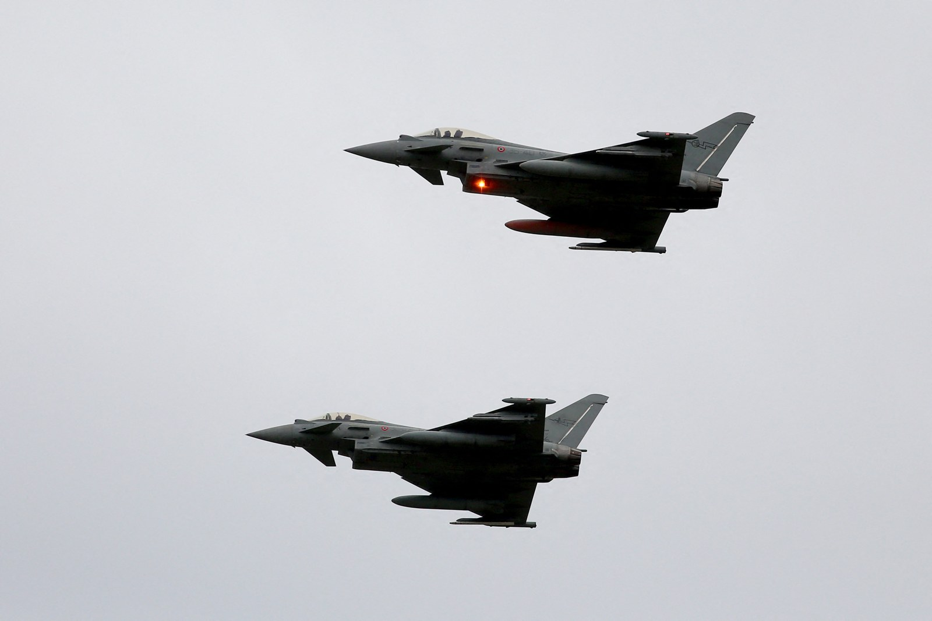
Источник: aljazeera.com · fontanka.ru · interfax.ru · lenta.ru
Видео: место падения дрона в Литве, Euronews · сюжет о перехвате, YouTube
11. Россия вручила Дании ноту после инцидента фрегата с вертолётом, Копенгаген вызвал посла
Минобороны Дании сообщило, что 14 сентября в нейтральных водах у южного побережья страны российский фрегат выпустил две сигнальные ракеты в сторону вертолёта Fennec, который проводил «плановую фотосъёмку» корабля, одна прошла рядом с машиной. Глава МИД Дании Ларс Лёкке Расмуссен назвал это неприемлемым и вызвал российского посла.
Посол Владимир Барбин вручил датской стороне ноту: попытки объяснить провокационные действия вертолёта у российского фрегата «рутинной практикой» вызывают беспокойство о последствиях «такого безрассудства», это не первый опасный манёвр датских вертолётов у российских кораблей, и Москва требует исключить повторение. Песков сказал, что Кремль деталями не владеет, а Минобороны оценит действия датских ВВС.
Источник: ria.ru · interfax.ru · iz.ru · defensenews.com
Видео: инцидент с вертолётом, прямой эфир DR · разбор TV 2
12. Белоруссия и США согласовали промежуточный договор: 25 помилований, санкции сняты с двух предприятий
Спецпосланник США по Белоруссии Джон Коул на пресс-конференции в Минске 16 сентября сказал, что стороны «согласовали промежуточный договор» со взаимными уступками. Минск помилует 25 человек, Вашингтон снял санкции с «Лакокраски» и «Беллесбумпрома».
В марте Белоруссия помиловала 250 осуждённых по экстремистским статьям, а США сняли ограничения с трёх банков и «Беларуськалия», на прошлой неделе Александр Лукашенко возобновил поставки калия в США. Лукашенко на встрече с Коулом сказал, что договорённости должны соблюдать обе стороны.
Источник: interfax.ru · lenta.ru · belta.by
Видео: переговоры Лукашенко и Коула, БелТА
13. ЕС продлил санкции против России только на неделю: Словакия и Франция требуют исключить Усманова
Послы стран ЕС 14 сентября после двух экстренных заседаний продлили персональные санкции против России только до 22 сентября, хотя обычно их продлевают на полгода. Срок истекал 15 сентября.
Словакия и Франция потребовали исключить из списка Алишера Усманова, остальные 25 стран отказались. «Это значит, что мы соглашаемся не соглашаться друг с другом в течение одной недели», сказал дипломат порталу EUobserver. Позиция Парижа, по данным Euronews, вызвала у других стран «сильнейшее раздражение».
Не позиция канала — приводится как позиция стран ЕС.
Источник: lenta.ru · eurointegration.com.ua
Видео: тупик по санкциям из-за Усманова, сюжет Euronews
14. Зеленский: победы не будет, к дипломатии Киев готов перейти после прекращения огня
Владимир Зеленский в интервью канадскому телеканалу CBC, которое разошлось по СМИ 16 сентября, сказал, что конфликт не завершится победой Украины и «лучше без потерь остановить войну и перейти к дипломатии». Условием перехода к переговорам он назвал прекращение огня. Украинские СМИ упрекнули его в смене позиции.
Джаред Кушнер накануне сказал, что Киев не готов отвести войска по обозначенной линии, и это единственное, что мешает соглашению. Москва повторяет, что переговоры возможны без остановки спецоперации, об этом в первой новости.
Не позиция канала — приводится как заявление Владимира Зеленского.
Источник: lenta.ru · russian.rt.com · kommersant.ru
Видео: интервью Зеленского CBC, видео · Зеленский о прекращении огня вместо 20 лет войны, NV
15. Генпрокурор Украины обвинил главу НАБУ в подделке документов и уехал в Литву
Генпрокурор Украины Руслан Кравченко 14 сентября после обысков в его ведомстве по делу «Карпаген» объявил, что подписал подозрение директору Национального антикоррупционного бюро Семёну Кривоносу за подделку документов ради выгоды в особо крупном размере и фиктивное усыновление ребёнка, чтобы уйти от суда. Той же ночью Кравченко выехал в Литву, назвав это заграничной командировкой.
Зеленский отстранил генпрокурора и попросил Раду срочно проголосовать за его отставку. НАБУ и антикоррупционная прокуратура заявили, что подозрения Кривонос не получал, а действия генпрокурора назвали «продолжением системных атак на независимые антикоррупционные органы». В Евросоюзе напомнили, что борьба с коррупцией нужна Украине для вступления в ЕС.
Не позиция канала — приводится как заявления украинских ведомств.
Источник: pravda.com.ua · nv.ua · iz.ru
Видео: видеообращение Кравченко с обвинениями, NV · записи, которые он опубликовал, LIGA
16. США обвинили пятерых в подготовке убийств российских диссидентов по заданию Москвы
Минюст США предъявил обвинения россиянам Юрию и Кириллу Храмеевым, двум кубинцам и венесуэльцу в сговоре с целью финансирования терроризма, троим из них ещё и в сговоре об убийстве по найму. По версии обвинения, сеть работала на российские спецслужбы, следила за российскими диссидентами в США и Литве и вербовала исполнителей: одному предложили 40 тысяч долларов, чтобы человек «исчез», другому 25 тысяч за убийство в Литве. Генпрокурор Тодд Бланш сказал, что среди целей был диссидент, живущий, как считают, под Вашингтоном.
Все пятеро на свободе. Посольство России ситуацию не комментировало, Москва и раньше отвергала обвинения в организации убийств за рубежом.
Не позиция канала — приводится как заявление Минюста США.
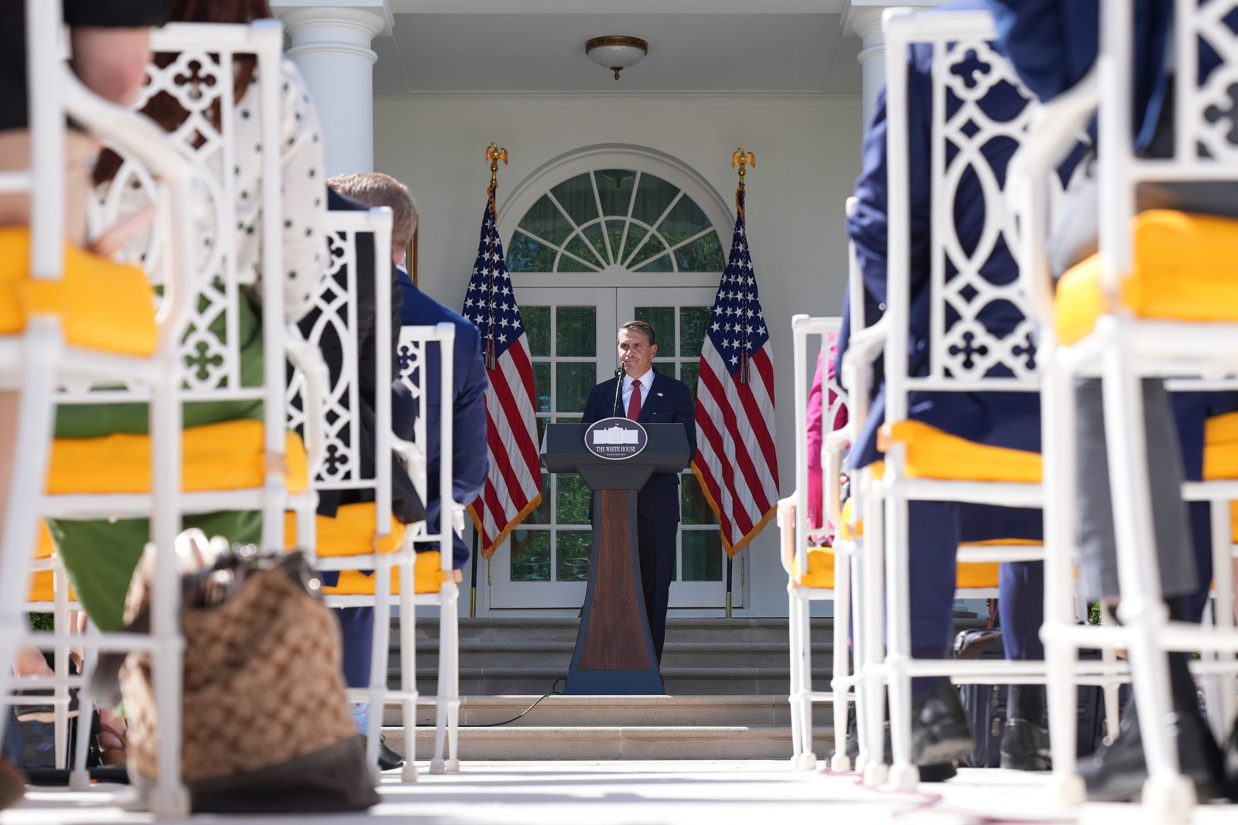
Источник: aljazeera.com
Видео: брифинг Бланша в Белом доме, YouTube · тот же брифинг, C-SPAN
17. ЦБ: экономика идёт по базовому прогнозу, ставку снова начнут снижать после разворота инфляции
Советник главы ЦБ Кирилл Тремасов на форуме TNF в Тюмени сказал, что экономика, несмотря на шоки, идёт по базовому прогнозу с небольшим сдвигом в проинфляционную сторону. Риски он связал с дефицитом бюджета, быстрым корпоративным кредитованием и ростом денежной массы. ЦБ на прошлой неделе оставил ставку 14% после десяти снижений подряд и вернётся к снижению, когда убедится в развороте инфляции, июльский прогноз даёт среднюю ставку в 2027 году 10,5–12,5%.
Правительство, по данным «Ведомостей» и РБК, после совещания у вице-премьера Александра Новака 14 сентября продлит запрет на экспорт дизтоплива для производителей до конца октября, чтобы накопить запасы к зиме. Сейчас он действует до 30 сентября, запрет на бензин и на экспорт дизеля непроизводителями действует до 31 января, на авиакеросин до 30 ноября.
Источник: interfax.ru · interfax.ru (2) · interfax.ru (3)
Видео: ЦБ об экономике после шоков, «Вести»
18. «СовЭкон»: экспорт пшеницы за квартал упадёт до минимума с 2010 года
«СовЭкон» прогнозирует, что за июль–сентябрь Россия вывезет 5,4 млн тонн пшеницы, вдвое меньше прошлогодних 11,5 млн и в 2,4 раза меньше среднего за пять лет. Это самый низкий квартал с засушливого 2010 года, когда урожай зерна был 60,9 млн тонн.
Россия и Украина вместе вывезут около 8 млн тонн против 16,2 млн год назад, мировой рынок недосчитается больше 10 млн тонн, примерно 60% обычного месячного объёма торговли. Экспортная пошлина на пшеницу с 16 сентября снижена на 2%, до 1,15 тысячи рублей за тонну. Минсельхоз на прошлой неделе объяснял падение отгрузок тем, что весь урожай всё равно вывезут.
Источник: interfax.ru · interfax.ru (2)
Видео: обзор Agrobook о падении экспорта пшеницы, YouTube · Азия ищет замену черноморскому зерну, «Вести»
19. За два дня до выборов: Захарова пообещала ответ на провокации Запада, наблюдателей обучили 116 тысяч
Официальный представитель МИД Мария Захарова в эфире радио Sputnik сказала, что Россия «абсолютно готова» к провокациям западных стран на выборах в Госдуму 18–20 сентября, а «с той стороны готовность не меньше к совершению, может, намного извращённых провокаций». Песков накануне допустил, что европейские структуры подготовят доклады с оценкой выборов ещё до окончания голосования.
Исполнительный директор ассоциации «Независимый общественный мониторинг» Алексей Песков сообщил, что система общественного контроля готова: через общественные палаты обучены 116 тысяч наблюдателей, проведено больше 2600 семинаров, участвовать в мониторинге готовы 500 зарубежных экспертов, каждый участок, включая новые регионы, будет под видеонаблюдением. Дмитрий Медведев на совете в «Сколково» сказал, что народная программа «Единой России», куда впервые вошёл технологический раздел, после выборов станет обязательной для всех депутатов партии.
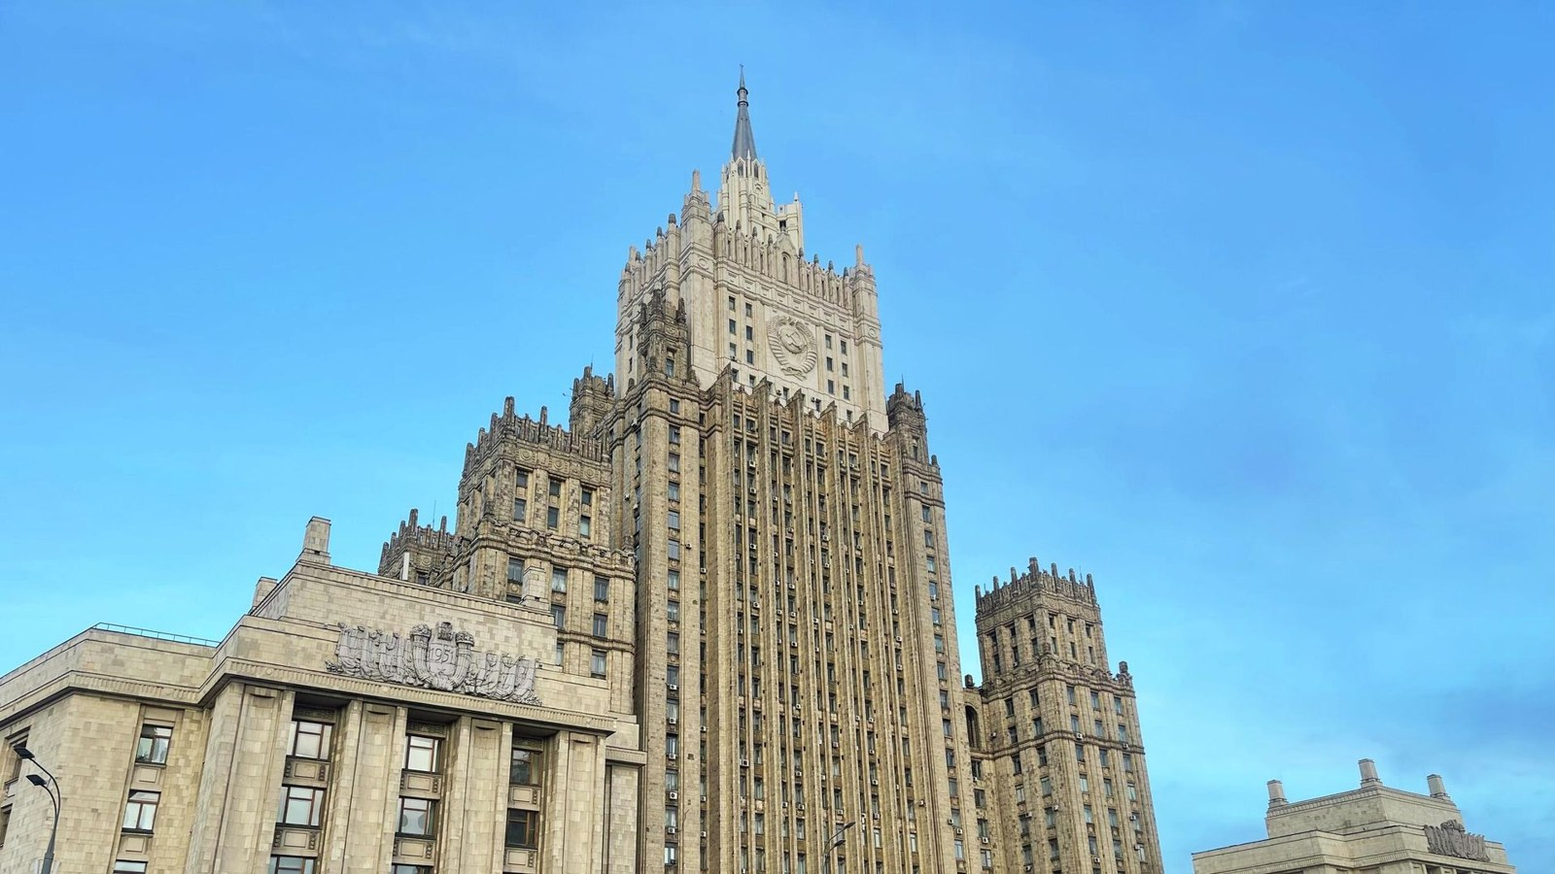
Источник: ria.ru · ria.ru (2) · ria.ru (3) · osnmedia.ru
Видео: Захарова о запугивании граждан перед выборами, «Известия»

